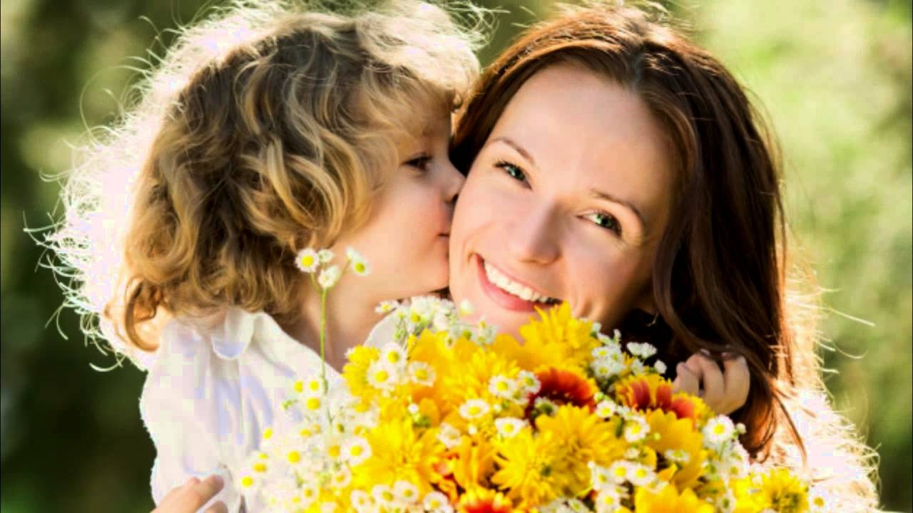

праздник - День Матери

В последнее воскресенье ноября все отмечают замечательный праздник - День Матери! Россияне начали отмечать этот праздник сравнительно недавно – в 1998 году, но он навсегда завоевал сердца всех детей!
Спросите любого ребенка, кто самый любимый человек на свете и, непременно, услышите: «Моя мама!». Для детей мама – идеал доброты, ума, красоты. Мама – самый главный человек в жизни.
Не оставили без внимания своих мам и наши воспитанники. В каждой группе воспитатели совместно с ребятами подарили любимым мамам множество памятных подарков и трогательных сюрпризов, провели время за веселыми играми, и сделали совместно с мамами красивые открытки на очень интересном мастер-классе.
День матери – это прекрасный повод сказать «спасибо» нашим мамочкам, подарить им тёплые искренние слова, вновь и вновь повторить, как сильно мы их любим!
